编号：0140-2020-2021
计量要求导出和计量验证记录表
测量过程名称 |  | 防伪纸挺度测量过程 |  | 被测参数要求(含公差) |  | 挺度（5-8） mN.m  (即平均挺力（100-160）mN)  (注：试样宽度40mm)
被测参数要求识别依据文件 |  |  |  | GB 22467.1-2008《防伪材料通用技术条件第 1 部分：防伪纸》,  GB/T 22364《纸和纸板弯曲挺度的测定》
计量要求导出方法（可另附）
- 测量参数公差范围：T=（100-160）mN=60mN
- 测量设备的最大允许误差：$Δ_{允}≤$T/3=60mN /3=20mN
- 测量设备校准不确定度推导： U_{95允} ≤ $Δ_{允}$/3 = 20mN/3 =6.67mN
被测参数测量范围：技术要求挺度(100-160) mN，则选择测量范围为（20-10000）mN的卧式电脑挺度测试仪进行测量。
计量校准过程 | 测量设备名称/编号 |  | 型号规格 |  | 主要计量特性  (最大允差或示值误差最大值/准确度等级/测量不确定度) |  | 校准/检定证书编号 | 校准/检定日期
计量校准过程 | 卧式电脑挺度测试仪/181125 |  | ZB-TD10K/(20～10000)mN |  | ±1%mN  Urel=0.3% (k=2) |  | HF20AX019040008 | 2020.11.23
计量验证记录
测量设备的测量范围为（20-10000）mN，满足导出计量要求测量范围(100-160)mN的要求;
测量设备的误差在160mN时为±1%*160mN=±1.6mN，满足导出计量要求最大允许误差$Δ_{允}=$20mN的要求.
测量设备的扩展不确定度为U=0.3%*160mN=0.18mN，(k=2),满足导出计量要求不确定度U_{95允}=6.67mN的要求。

验证结论：☑符合□有缺陷□不符合（注：在选项上打√，只选一项）
验证人员签字：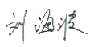 验证日期： 2020年 12月 30 日
认证审核记录：
- 被测参数要求识别代表了“顾客”的要求；
- 计量要求导出方法正确；
- 测量设备的配备满足计量要求；
- 测量设备已检定/校准；
- 测量设备验证方法正确。
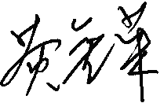
审核员签名：

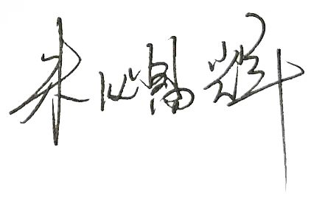
企业代表签字： 审核日期： 2021年9月13日至9月14日上午

